Pressmeddelande
Stockholm 2017-09-11

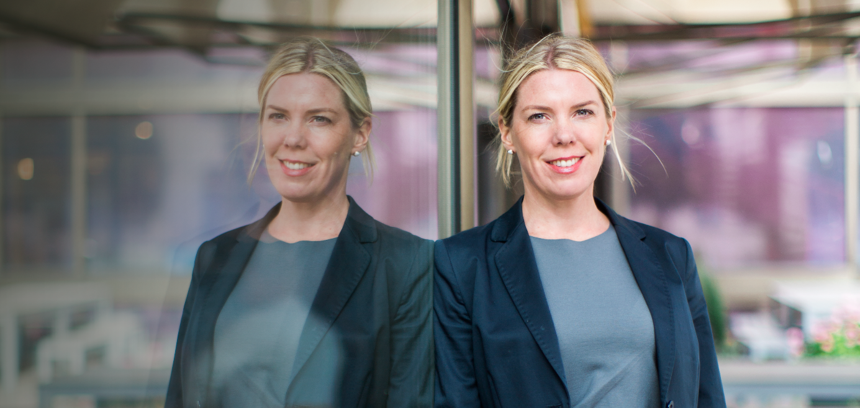
Foto: Jenny Drakenlind

Hon tar över som ny VD på BDO

Malin Nilsson blir BDO:s nya VD. Hon är den första kvinnan på posten och tar över ledarskapet för BDO Sverige efter Carl-Johan Kjellman.

Efter fem år som VD väljer Carl-Johan Kjellman och styrelsen Malin Nilsson som efterträdare. Malin som är auktoriserad revisor och partner har arbetat i bolaget i 19 år. Hon är vice regionchef i öst och sitter sedan ett år tillbaka i den nationella styrelsen.

– Malin är en kompetent och erfaren ledare som dessutom kan företaget utan och innan, säger styrelseordförande Torbjörn Lundh.

Carl-Johan lämnar sin roll som VD till hösten men blir kvar inom BDO.

– Det har varit fantastiskt roliga och utvecklande år. Jag känner mig stolt och glad över att tillsammans med våra 600 medarbetare byggt det fina BDO Sverige vi har idag. Nu ser jag fram emot att i första hand få arbeta med våra kunder men även att genom styrelsearbete fortsätta arbeta med utvecklingen av BDO.

Under Carl-Johans ledarskap har BDO haft en stark tillväxt och utveckling. Genom ett gediget visionsarbete har BDO fått en tydlig målbild med fokusområden som digitalisering och inte minst enastående service. BDO:s drivkraft och värderingar — vad företaget står för, har visat sig framgångsrikt utifrån kundernas upplevelse. För femte året i rad visar Svenskt Kvalitetsindex mätning att BDO har branschens nöjdaste kunder. Malin har varit djupt involverad i detta arbete och kommer att bygga vidare på inslagen väg.

– Jag och Carl-Johan har haft ett mycket bra samarbete och jag kommer att fortsätta driva företaget i samma anda och riktning med fokus på organisation och ledarskap. Det här är ett stort förtroende som jag ser fram emot med entusiasm, säger Malin.

För mer information kontakta:
Malin Nilsson, VD
e-post: malin.nilsson@bdo.se, tel: 08-120 11 745

Carl-Johan Kjellman, Auktoriserad revisor och Partner
e-post: carl-johan.kjellman@bdo.se, tel: 08-120 11 768

Torbjörn Lundh, Styrelseordförande, Auktoriserad revisor och Partner
e-post: torbjorn.lundh@bdo.se, tel: 0480-42 52 95

Om BDO
BDO är en av Sveriges ledande revisions- och rådgivningsbyråer som erbjuder ett brett tjänsteutbud inom Rådgivning, Revision, Skatt och Företagsservice. Vi är ca 600 medarbetare och finns i ett 20-tal orter runt om i landet. BDO International är världens femte största revisions- och konsultorganisation med över 67 000 medarbetare fördelade på drygt 1 400 kontor i ca 160 länder. Enligt Svenskt Kvalitetsindex har BDO Sveriges nöjdaste kunder.

